ENTIDAD DE RELACION 1:1

En una relación de uno a uno, un [registro](https://fmhelp.filemaker.com/help/18/fmp/es/FMP_Help/glossary.html#ww1078228) de una [tabla](https://fmhelp.filemaker.com/help/18/fmp/es/FMP_Help/glossary.html#ww1078355) se asocia a uno y solo un registro de otra tabla. Por ejemplo, en una base de datos de un centro educativo, cada alumno tiene solamente un ID de estudiante, y cada ID de estudiante se asigna solo a una persona.

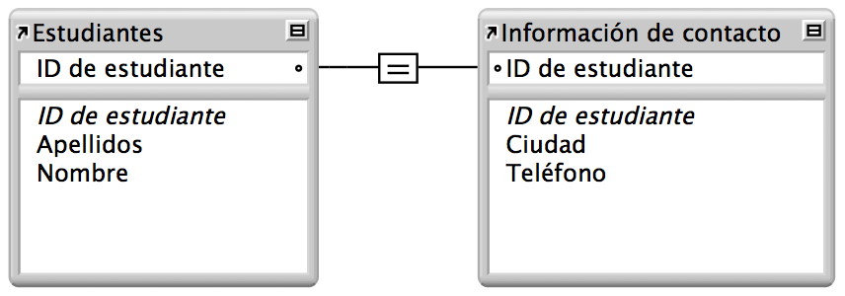

En este ejemplo, el campo de clave de cada tabla, ID de estudiante, se ha diseñado para contener valores exclusivos. En la tabla Alumnos, el campo ID de estudiante es la clave principal; en la tabla Información de contacto, el campo ID de estudiante es una clave externa.

Esta relación devuelve registros relacionados cuando el valor del campo ID de estudiante de la tabla Información de contacto es el mismo que el del campo ID de estudiante de la tabla Alumnos.

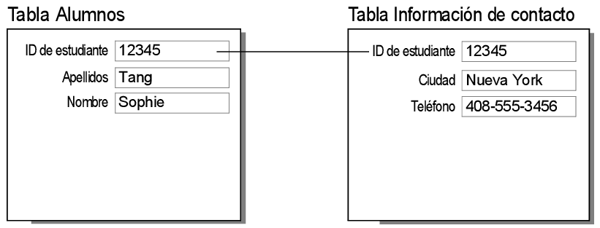

**Ejemplos 1:1**

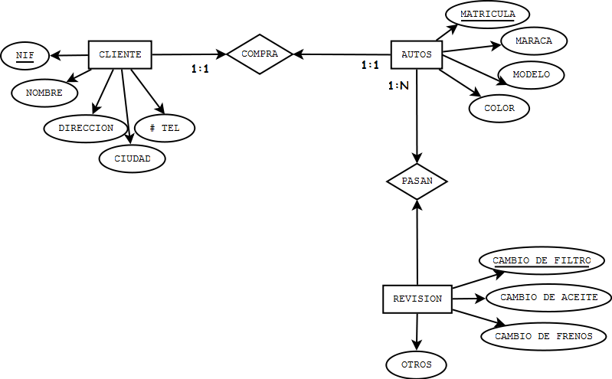

2

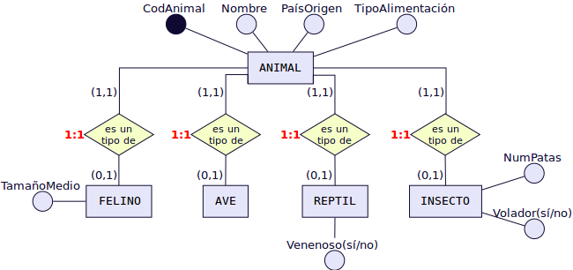

3

